Actividad:
Scape Room educativo para comprender las inteligencias múltiples.
Un astronauta se encuentra en un punto del espacio sin energía. Necesitaremos superar las distintas pruebas para conseguir que pueda regresar de nuevo a la tierra. Podremos aprovechar videos introductorios para ambientar tales como: https://www.youtube.com/watch?v=8tRt-54dRB0. (podremos editarlo para personalizarlo para nuestra actividad) Duración prevista toda la actividad: 50 - 60 minutos.

ACTIVIDAD | RECURSO |  | ORGANIZACIÓN | INTELIGECIA A TRABAJAR | INDICADOR DE EVALUACIÓN.
 | ESPACIAL | MATERIAL
1. En grupo y a modo asambleario, deberán leer las distintas pruebas a superar, acordar las estrategias a seguir para resolverlas, estableciendo una planificación de equipo. | En el aula de clase. | Hojas con instrucciones e historia contextualizadora del scape room, reloj temporizador, bolígrafos y hojas de respuestas por  equipos. | En pequeño grupo (4/5 participantes) | Lingüística Intrapersonal Interpersonal. | Son capaces de leer y comprender las instrucciones por escrito, saber llegar a acuerdos, analizar sus puntos fuertes y debilidades, y comunicar de forma adecuada sus ideas.
2. Lo primero de todo será calcular la posición del astronauta en el espacio. Para ello deberán resolver cálculos matemáticos (ajustados al NCC del curso  en el que estén) para localizarlo. | En el aula de clase. | Hojas con instrucciones, reloj temporizador, bolígrafos y hojas de respuestas por equipos. |  | Lógico - Matemática | Son capaces de resolver la actividad y los cálculos propuestos.
3. Una vez localizado, se les facilitará una caja donde deberán arreglar el aparato para poder mandar el mensaje de socorro. Para ello, se dará un juego de ingenio el cual deberán resolver. Dicho juego será el aparato para poder comunicarse (intercomunicador): | En el aula de clase. | Hojas con instrucciones, reloj temporizador, bolígrafos, juegos de ingenio, y hojas de respuestas por equipos. |  | Corporal – kinética | Son capaces de resolver la actividad en un tiempo prudente. Se podría plantear que si se realiza con alguna dificultad: por ejemplo, con una mano, ganarían tiempo extra o solo les contaría la mitad de lo que los lleve ejecutarla.

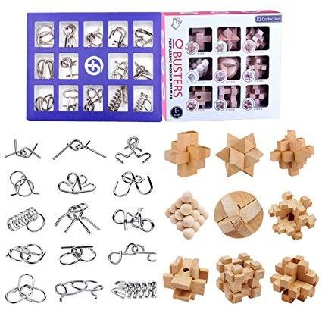 | En el aula de clase. |  | En pequeño grupo (4/5 participantes)
4. Una vez arreglado el aparato, el astronauta por medio de una grabación les indica que deben mandar un código especial a través del intercomunicador. Para poder mandar el código deberán acudir a otra sala donde usarán tecnología un poco más sofisticada. Para saber donde acudir el intercomunicador (que tiene función de fax) les hace llegar un mapa a través de cual se deberán orientar para ir  a la siguiente aula (la de música) | En el aula de clase, espacios del centro y el aula de música. | Hojas con instrucciones, reloj temporizador, bolígrafos, mapa, brújula, y hojas de respuestas por equipos. |  | Espacial | Deberán seguir las instrucciones que vienen en el mapa, y guiarse por medio del él y la brújula hasta el aula de música. Para evitar que se sigan unos grupos a otros, se plantearán itinerarios parecidos, pero siguiendo diferentes recorridos.  Deberán llegar al aula de música en el menor tiempo posible.
5. Una vez en el aula de música, cada grupo tendrá una flauta con una partitura dividida en tantos fragmentos como miembros tiene el equipo. | Aula de música. |  | En pequeño grupo (4/5 participantes) E individual para la ejecución. | Musical | Deberán ejecutar la pieza, de nuevo en el aula ordinaria, que corresponde a cada uno de los miembros. El sonido de esa canción activará de nuevo los motores de la nave espacial para regresar de nuevo al planeta tierra. El primer grupo que consiga ejecutar la tarea, sin ningún fallo será  el grupo ganador del scape room.

6. Una vez finalizada la actividad, a modo de asamblea, analizaremos que competencias o habilidades han desarrollado para llevar a cabo todas las actividades del scape room. Las iremos escribiendo y explicando cada una de las siete. Analizaremos en que otros momentos de nuestra vida o en otras actividades, las llevamos a cabo, y cuál creemos que es nuestra inteligencia más  destacable. | Aula de clase. |  | En gran grupo (toda la clase) | Lingüística Interpersonal Intrapersonal | Son capaces de identificar las competencias, inteligencias o habilidades implicadas. Extrapolan dichas habilidades en su día a día y realizan una introspección sobre la inteligencia más presente en cada caso individual.

